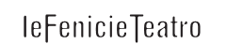

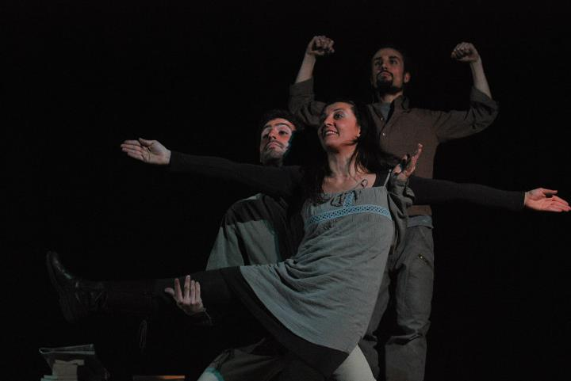

STÜCKE
Pezzi invisibili

di
Vaninka Riccardi

con
Matteo Riccardi
Riccardo Colombini
Roberta Villa
Vaninka Riccardi

Regia
Le FenicieTeatro

Collaborazione alla drammaturgia e alla regia
Valerio Bongiorno

Training d’attore, azioni sceniche
Silvia Baldini

Tecnica
teatro d’attore e narrazione

Produzione
Associazione tra artisti Ciridì

Lo Spettacolo
A un gruppetto di ragazzini viene assegnata una ricerca sulla Shoah.
Questo è il pretesto che permette ai quattro attori in scena di rievocare quella situazione, realmente accaduta a una di loro, e di cominciare a cercare.
Si cerca davvero nei libri (di una biblioteca scolastica? Di una biblioteca cittadina? Non è importante, la scena è riempita di libri) e dai libri escono parole e dalle parole definizioni e dalle definizioni domande e quindi altre parole.
La ricerca procede come un fiume in piena, tra le sorprese del gioco teatrale e i cambi di piano narrativo, e parla di antisemitismo, pregiudizio (da dove vengono i pregiudizi contro gli ebrei? E contro le persone? Ma come è fatto un ebreo? E una persona?), razza, etnia, per addentrarsi sempre più nel problema delle leggi razziali, in Italia e in Germania, dell’ascesa di Hitler, della ghettizzazione, della deportazione fino alla soluzione finale.
Finché ci si imbatte in domande più grandi.
Domande che cercano di riempire vuoti. Domande di fronte a una “mancanza”. Di fronte a pezzi che mancano. Di fronte a pezzi invisibili.
E allora che arrivano le storie. Le storie di coloro erano diventati “stucke”, pezzi da ghettizzare, deportare, uccidere. Sono le testimonianze degli invisibili. Dopo le date, i dati, i numeri arrivano le voci delle persone.
L’atmosfera cambia e il gioco lascia spazio al respiro della narrazione, che privilegia le voci di testimoni piccoli (ragazzini e bambini) e dà spazio alla Shoah degli ebrei italiani, così vicina che troppo spesso ce ne dimentichiamo.
Il ricordo della deportazione e dei campi è lasciata alle loro parole, da cui gli attori si lasciano abitare voce e corpo. E alla fine le domande grandi rimangono. Ma sono le domande che ci fanno andare avanti.

Note
Ci sono diversi modi per fare una ricerca: si può cercare nei libri o navigare in internet; si possono catalogare gli argomenti o procedere in ordine sparso; si può partire dalle parole e seguirne le definizioni.
Se la ricerca riguarda la Storia, si possono segnare date, numeri, fatti, cause, effetti. In ordine. Con precisione.
Poi però succede qualcosa.
Arrivano le domande. Quelle a cui non si riesce a rispondere, perché vanno al di là della Storia, coinvolgono le storie. Le storie delle persone.
E quindi, inevitabilmente, coinvolgono noi.
E allora si può far finta di niente o affrontare l’incontro.
L’incontro con libri che narrano storie di persone.
Questo è accaduto a una di noi, Roberta, da ragazzina (quando è cominciata la mia storia con la Storia…).
Questo è accaduto a noi per la preparazione dello spettacolo e continua ad accadere nel nostro lavoro di “salvataggio” della Memoria dall’oblio. Di recupero di “pezzi” preziosi.
“La Memoria è un lavoro; non può essere solo ricordo, questo è l’inizio.
Per impedire che questa giornata diventi solo una
ricorrenza occorre farla entrare nel nostro quotidiano, farla prossima a noi, non allontanarla, aiutandoci anche sentendo e re-citando le parole delle vittime di casa nostra.
Luoghi che molti di noi vedono tutti i giorni portano dentro quei segni: mura che hanno visto e sentito il dolore e anche l’indifferenza. Quella storia non è una storia così lontana, riguarda anche me.
Forse possiamo imparare a non restare sordi, oggi per domani e ancora….
Leggerezza per i Piccoli
Solo questo
Leggerezza “
Valerio Buongiorno

Info

Il video promo è disponibile su www.youtube.com/watch?v=Pg9GzumHs2k

Durata: 60 min. circa
Spettacolo per medie, superiori e adulti (particolarmente indicato per la scuola media inferiore)

Contatti
Roberta Villa (referente per Le FenicieTeatro)
Tel: 335 6582897
info@ciridi.com
www.ciridi.com
http://www.facebook.com/groups/fenicie/

ASSOCIAZIONE TRA ARTISTI CIRIDÌ
Sede legale via P. Beretta 5, 20013 Magenta (MI)
P.IVA e C.F. 03487810966

